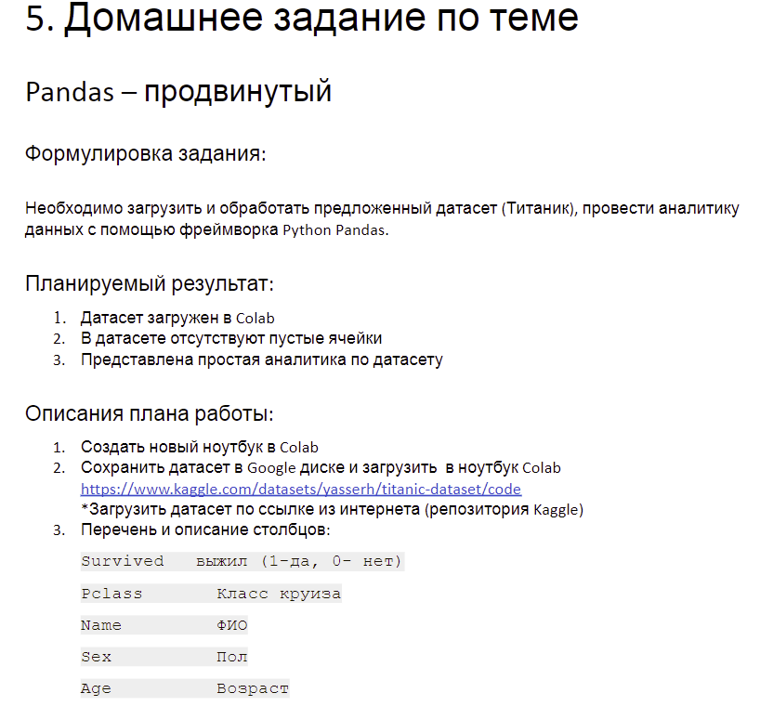

Ссылка на ноутбук

<https://colab.research.google.com/drive/1Y3G93oKbxpmelunRfYomz97VDCepx-m8?usp=sharing>